疏水、耐温性离子导体软材料|西安交通大学丁书江教授团队新突破

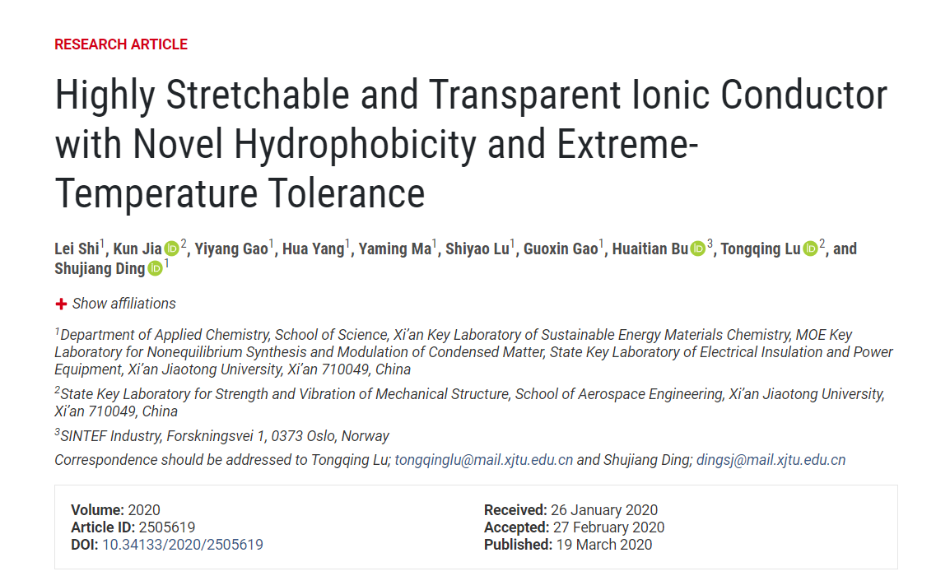
西安交通大学理学院丁书江教授与航天学院卢同庆教授合作团队报道了一种疏水、耐温性离子导体软材料，该材料体系采用水不溶性的离子液体和疏水性的聚合物网络制备，具有独特的疏水性，对湿度不敏感，工作温度范围宽（超过100°C且覆盖我们日常生活温度的范围），高的离子电导率（10⁻³~10⁻⁵ S / cm），出色的可拉伸性和高透明性，具有绝佳的综合性能，可以作为离子器件的理想候选材料。该工作以题目为“Highly Stretchable and Transparent Ionic Conductor with Novel Hydrophobicity and Extreme Temperature Tolerance”发表在《Research》上(Research, 2020, 2505619, DOI: 10.34133/2020/2505619)。
研究背景
近年来，高度可拉伸、透明的离子导体材料促成了新型离子器件的研究热潮。人们利用离子导体材料已实现了新的柔性器件，包括透明的电活性致动器，可拉伸的触摸面板，可拉伸的电致发光器件，离子传感器，离子电缆等等。然而，现有的离子导电材料几乎不能承受我们日常生活中的湿度和温度变化，这极大地阻碍了离子电子学的发展和实际应用。
水凝胶离子导体暴露在环境中会遭受水分蒸发，特别是在低湿度和高温下，其蒸发更为明显。伴随水分的损失，水凝胶离子导体的透明性，拉伸性和导电性急剧下降。此外，水凝胶离子导体的工作温度范围受到水的冰点和沸点的限制。
离子凝胶可以克服水凝胶的这些不足，具有极低蒸气压，宽的工作温度范围和宽的电化学窗口等独特优势。但是，大多数现有的离子凝胶也对湿度敏感，因为离子液体容易吸收空气中的水分，尤其是在高湿度的环境中，这会导致离子凝胶的溶胀和性能下降。另一方面，现有的疏水或空气稳定的离子凝胶几乎不具有良好的机械性能或光学透明性或极高的温度稳定性。
因此，设计一种具有对空气湿度稳定、耐受高低温环境且具有良好透明性的离子导体软材料非常重要。
研究内容
西安交通大学理学院丁书江教授与航天学院卢同庆教授合作团队设计制备了一种疏水、耐温性离子导体软材料，该材料体系采用水不溶性的离子液体和疏水性的聚合物网络制备。图1展示了该材料的设计思路和材料的实物照片，显示出材料具有优异的透明性和拉伸性。
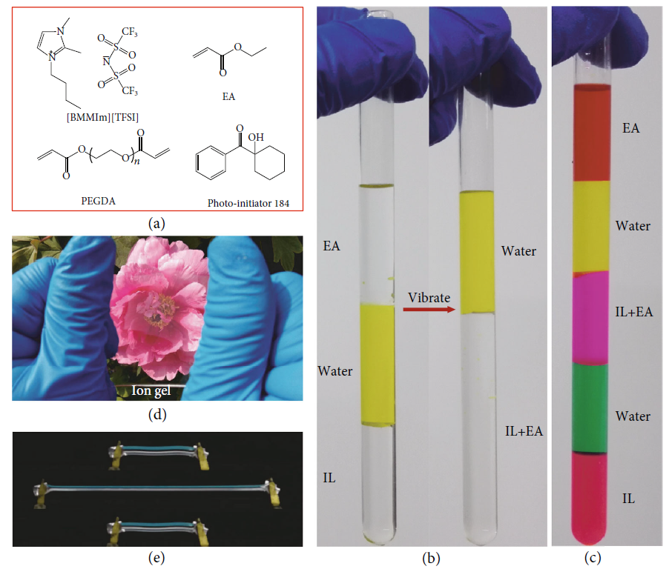
图1. 疏水离子凝胶的设计。
图2是不同聚合物含量的疏水离子凝胶的性能。 20％，40％，60％和80％代表样品的聚合物含量。测试结果表明，该材料具有良好的力学拉伸行、透明性以及离子导电性。线性扫描伏安法（LSV）曲线表明疏水离子凝胶显示出超过3.5 V的高分解电压。疏水离子凝胶的差示扫描量热法（DSC）曲线表明它们具有非常低的玻璃化转变温度（Tg），表明其低温耐受性。 而疏水离子凝胶的热重曲线，显示分解温度超过300 ℃，表明具有极高的热稳定性。
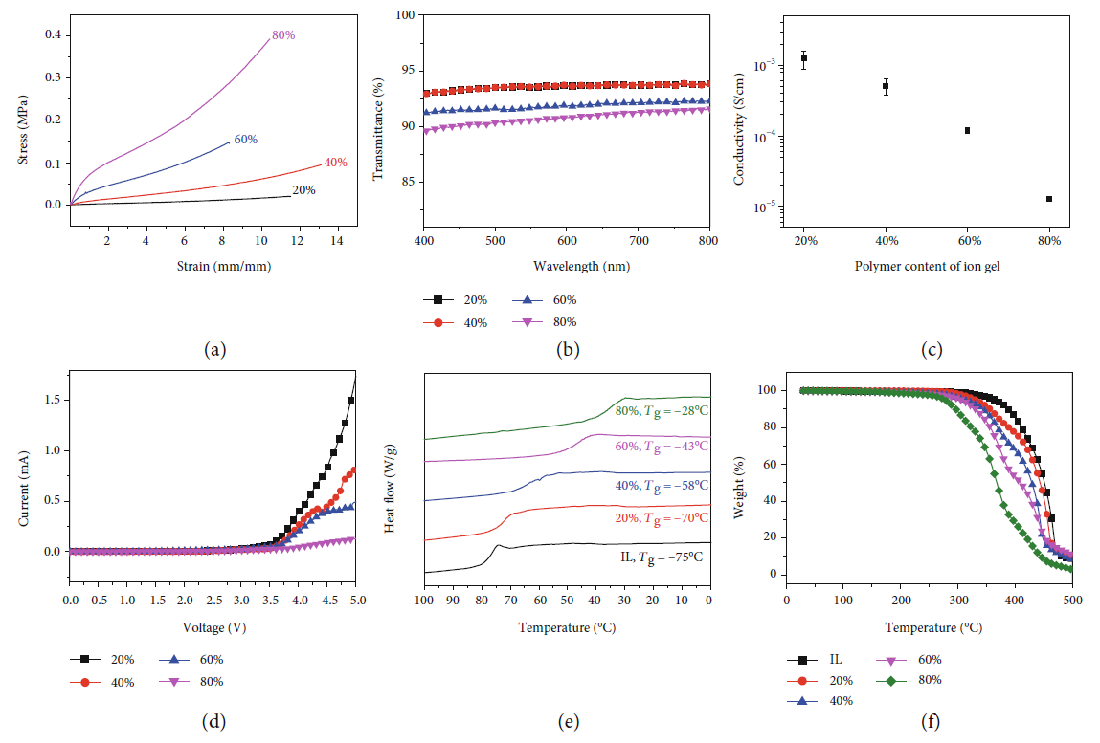
图2.疏水离子凝胶的基础性能
此外，我们在各种测试温度下测量了疏水离子凝胶的电性能。图3（a）显示了在不同温度下阻抗与频率的关系曲线。随着温度升高，曲线显示出离子导体的典型特征。电容与频率的关系曲线显示出相似的变化趋势。如图3（b）所示，当温度从75°C降至-75°C时，电容在整个频率范围（0.1 Hz-10–MHz）中急剧下降。在-75°C下，疏水离子凝胶成为电介质材料。随着温度的升高，疏水离子凝胶的离子电导率增加了几个数量级。在-50°C的低温下，疏水离子凝胶的离子电导率保持为2.05*10⁻⁶ S/cm，使其适用于非常冷和热的环境。更重要的是，疏水离子凝胶具有独特的疏水性和湿度不敏感性。将染色的疏水离子凝胶（聚合物含量为40％）在水中放置24小时，并观察其重量变化。其重量维持率曲线如图3（d）所示，表明疏水离子凝胶在水环境中具有很高的稳定性。目视观察，染色的疏水离子凝胶在水中不会溶胀或收缩，并且在水中储存24小时后仍保持其原始形状。
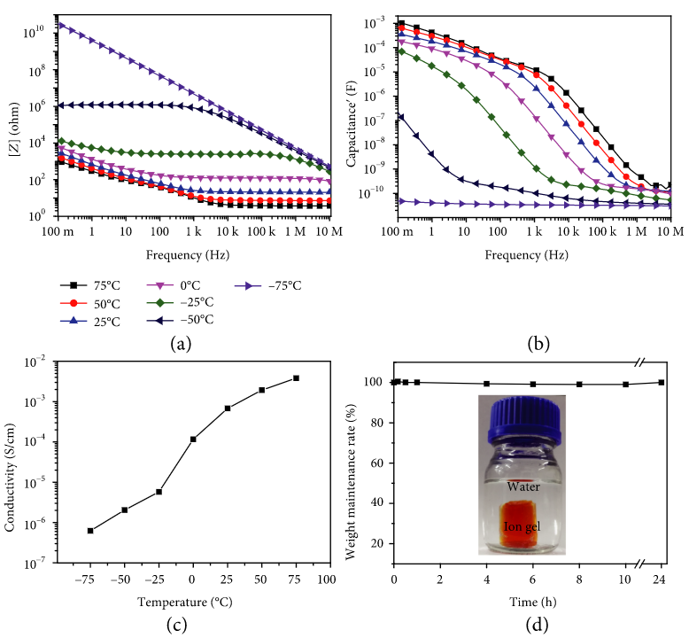
图3 疏水离子凝胶的温度特性及耐水性
我们比较了几种离子导体的湿度敏感性，包括普通水凝胶（2 M NaCl水凝胶），保水水凝胶（8 M LiCl水凝胶），聚丙烯酸离子凝胶和我们的疏水离子凝胶。显然，图4（a）中除了我们的疏水离子凝胶外，随着RH的变化，其他的离子导体的重量发生了显着变化。凝胶的重量变化也影响了它们的形态。图4（b）和4（c）显示了在不同RH下样品的形态变化。显然，除疏水离子凝胶的形态外，其他离子导体材料均受湿度影响。
为了研究材料的极端温度耐受性，将它们分别存储在烘箱和冰箱中以分别进行高温和低温稳定性测量。我们的疏水离子凝胶在高温和低温下均稳定，在苛刻的温度下处理后仍保持不变的外观（体积和透明性）。
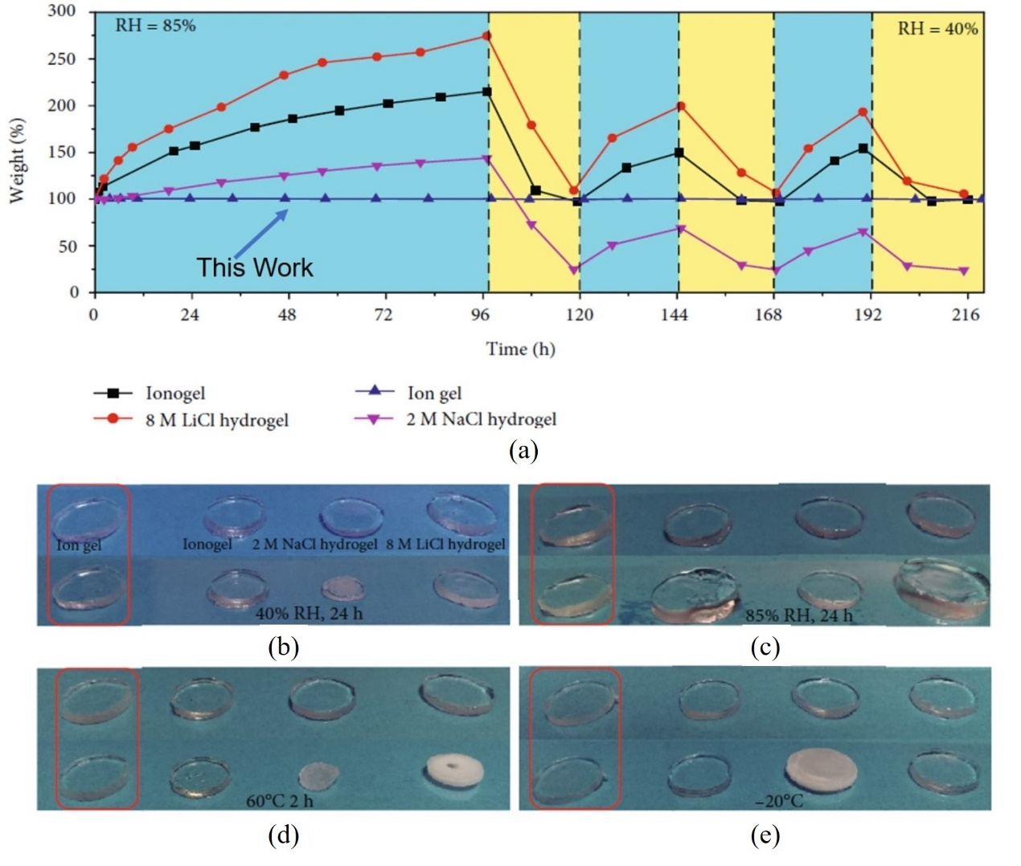
图4 疏水离子凝胶空气湿度稳定性及耐温性

图5是几种离子导体的性能的相对图。我们设计的疏水离子凝胶覆盖了最大的面积，表明该材料在现有离子导体中具有出色的综合性能。
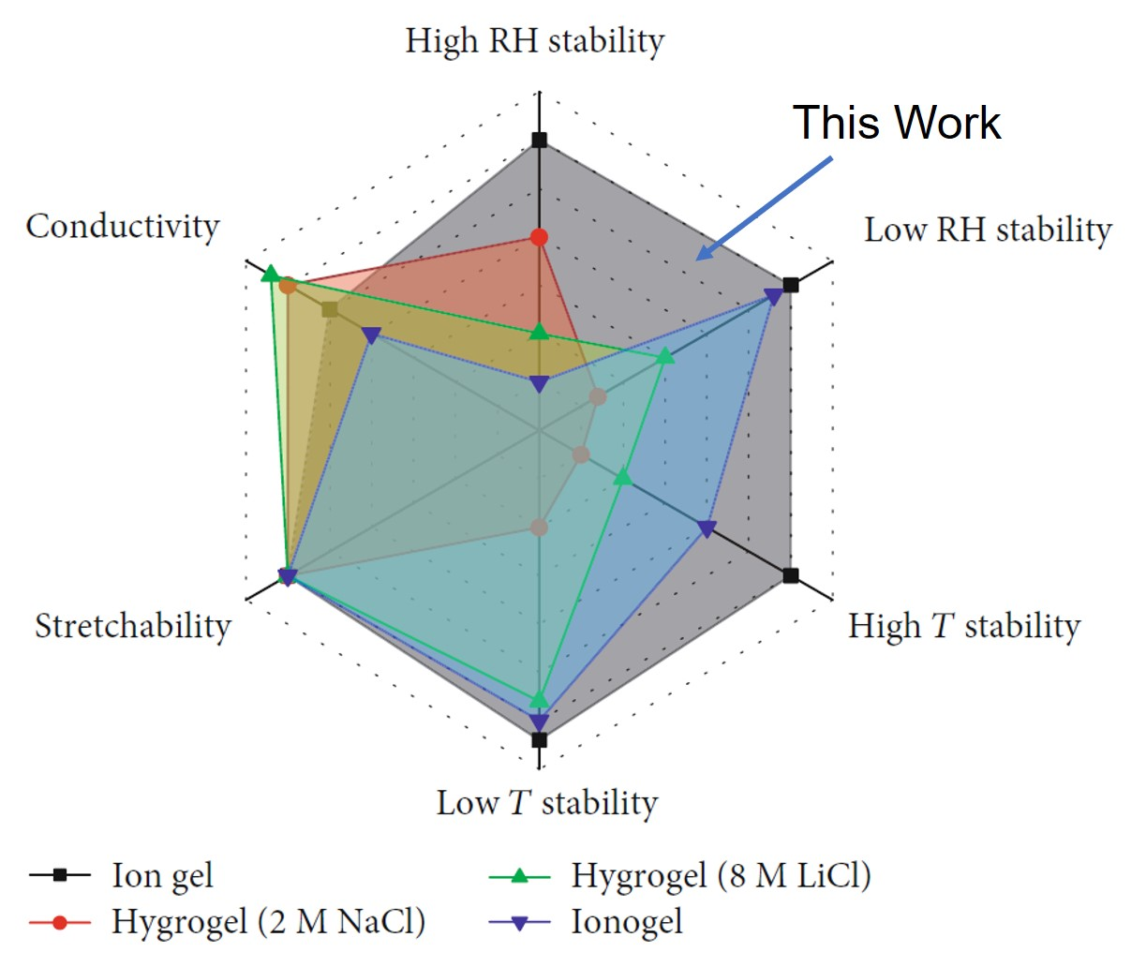
图5. 几种离子导体的综合性能比较
随后，我们使用所制备的疏水离子凝胶开发了几种离子设备。包括电阻式、电容式力学传感器，它们均可发生极大的电参数的变化。基于疏水离子凝胶的电致发光器件在实验室中露天放置1个月后，其形态或发光特性均未发现明显变化。而基于水凝胶的电致发光器件在露天存放1天后失去了发光的均匀性和器件的柔韧性（图6（f））。最后，我们展示了疏水离子凝胶在恶劣条件下作为电缆的应用。如图6（g）所示，将电缆浸入指定温度的水中。即使在高于70°C或低于0°C的温度下，离子电缆仍可以传递电能以使LED变亮。
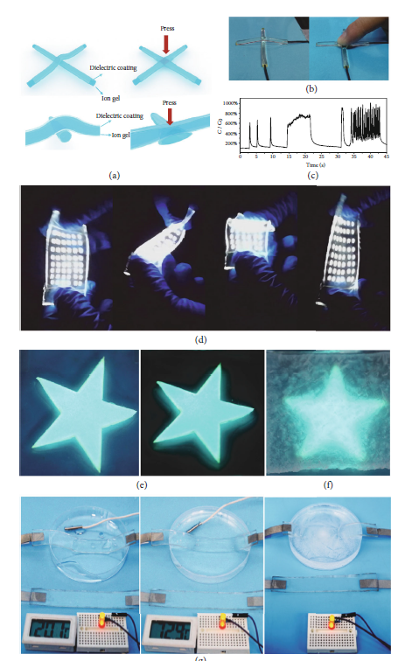
图6.基于疏水离子凝胶的离子器件展示
未来展望

设计的疏水离子凝胶具有疏水性，对湿度不敏感，宽工作温度范围，高电导率，可伸缩性和高透明性的独特特征，这是为柔性离子器件开发的性能最佳的离子导体之一。
作者简介：
丁书江，1978年生于黑龙江省哈尔滨市，理学院教授，博士生导师。教育部“新世纪优秀人才”、陕西省杰出青年基金获得者、陕西省“青年科技新星”、西安交通大学腾飞特聘教授，西安交通大学青年拔尖A类入选者。研究工作涉及高分子/无机物纳米结构复合材料的设计，制备及其在电化学储能（锂/钠离子电池、锂硫电池、固态电池、燃料电池）、传感器、电驱动和电催化等方面的应用基础研究。以第一作者或者通讯作者身份在Nat. Commun., J. Am. Chem. Soc., Angew. Chem. int. Ed., Energy Environ. Sci., Adv. Energy Mater., Adv. Funct. Mater., Nano Energy, Chem. Mater., J. Mater. Chem A等期刊上发表论文140余篇，其中14篇论文入选“基本科学指标数据（ESI）”高被引论文。并担任多个著名国际学术期刊的审稿人。在研项目包括国家自然科学基金面上和青年项目等。获奖包括：2016年陕西青年科技奖，2017年陕西省高等学校科学技术奖一等奖（第一完成人）。2018年科睿唯安（Clarivate）交叉学科领域的全球高被引科学家，2018,2019年爱思唯尔（Elsevier）中国高被引学者。

